Сегментация выпускников вуза на рынке труда: динамика исследования

О.С. Мосиенко
Южный федеральный университет, Ростов-на-Дону

Аннотация: В статье анализируются результаты внутреннего аудита эффективности трудовой занятости выпускников факультета социологии и политологии Южного федерального университета (2010-2013 гг.). Зафиксированы следующие признаки сегментации выпускников вуза на рынке труда: образовательный, демографический, поведенческий, социально-экономический, отраслевой.
Ключевые слова: сегментация рынка труда, трудовая занятость, выпускник вуза, безработица, сектор рынка труда.

На основании нормативных и организационно – распорядительных документов, регламентирующих вопросы, связанные с трудоустройством выпускников образовательных учреждений высшего профессионального образования [1], а также в целях совершенствования системного механизма обратной связи между университетами и выпускниками, и улучшения достоверности данных о трудоустройстве выпускников, с 2012 года ежегодно проводится внутренний аудит эффективности трудоустройства выпускников российских вузов.
В соответствии с приказом ректора «О проведении внутреннего аудита эффективности трудоустройства выпускников ЮФУ», в Южном федеральном университете методом телефонного опроса были собраны сведения о трудоустройстве выпускников 2010, 2011, 2012, 2013 гг.
Данная научно-исследовательская работа посвящена анализу трудоустройства выпускников (бакалавров, специалистов, магистров) 2010, 2011, 2012 и 2013 гг. очной формы обучения факультета социологии и политологии Южного федерального университета.
При проведении внутреннего аудита эффективности трудоустройства выпускников был использован метод квотной выборки. Признаки, данные о которых были выбраны в качестве квот: год выпуска (2010, 2011, 2012, 2013), специальность / направление обучения (конфликтология, политология, социальная работа, социология), квалификация (степень) выпускника (бакалавр, специалист, магистр), пол (мужской, женский). Выборка за 4 года составила 391 чел. (72% от общего числа выпускников), из них 280 девушек и 111 юношей.
Были выделены несколько социальных показателей, фиксирующих определенную модель поведения всех субъектов, участвующих в обеспечении трудоустройства выпускников ЮФУ: наличие или отсутствие места работы, должностное положение, вид экономической деятельности организации, соответствие фактически выполняемой работы полученной в университете специальности и др. [2]
Проанализируем первый показатель трудовой занятости выпускников – наличие или отсутствие места работы. Начнем с исследования группы экономически активной молодежи выпускников факультета социологии и политологии ЮФУ. Общий уровень трудовой занятости всех выпускников за 4 года составляет 77,6%. 2010 г. – 76,2%, 2011 г. – 86,2%, 2012 г. – 81,4%, 2013 г. – 62,3% в соответствии с рисунком 1.
Оценим степень соответствия фактически выполняемой работы полученной специальности выпускниками в период обучения на факультете социологии и политологии ЮФУ. Определять это соответствие имеет смысл только для тех респондентов, кто работает. Поэтому анализ проведен по массиву выпускников, которые указали на свою занятость в период опроса. Так, на момент проведения аудита, 40% опрошенных выпускников 2010 года были трудоустроены по освоенной в вузе специальности. 14,5% выпускников 2011 года занимали места работы в соответствии с профилем полученного высшего профессионального образования [3]. 44% выпускников 2012 года и 61% выпускников 2013 года работают по специальности. В соответствии с рисунком 2, за 4 года мониторинга общий уровень работающих по специальности выпускников равен 35%. Факультет социологии и политологии занимает 21 место из 30 структурных подразделений ЮФУ, со значением в 70% (данные на 01.12.2013 г.) [4].
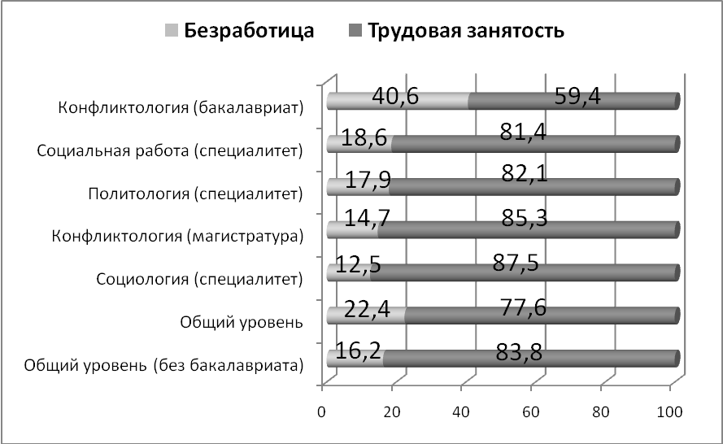
Рис. 1 - Уровень безработицы и трудовой занятости по специальностям / направлениям обучения за 4 года (2010-2013, в % от числа опрошенных)
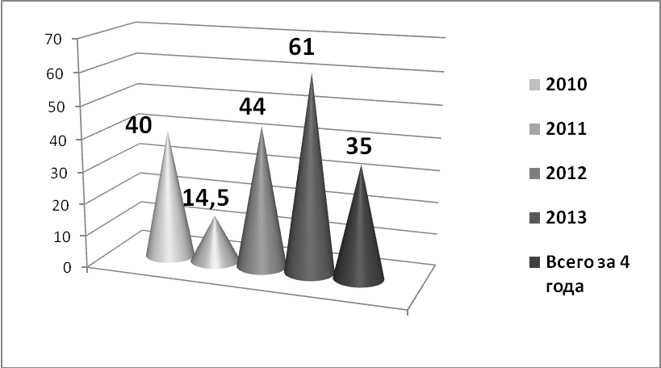
Рис. 2 - Выпускники, трудоустроенные по специальности, полученной на факультете социологии и политологии ЮФУ (в % от числа опрошенных)

На вопрос выпускникам факультета социологии и политологии ЮФУ 2010 и 2011 гг. «Почему Вы не работаете по специальности?» были получены следующие ответы: «работа по моей специальности низко оплачивается» (так считают 55% выпускников 2010 г. и 79% - 2011 г.), «мне не удалось найти работу по специальности» (45% - 2010 г. и 17% - 2011 г.), 4% выпускников 2011 г. отметили, что им не нравится работа, связанная с полученной специальностью в ЮФУ.
На основании этих данных мы можем сделать вывод о том, что при выборе траектории трудовой занятости на первом месте у выпускников факультета социологии и политологии ЮФУ находятся материальные параметры будущего места работы, проще говоря, «пойду туда, где больше платят». Плюс нежелание молодежи работать по освоенной в вузе специальности объясняется сложностями поиска места трудоустройства соответствующего профиля [5].
Далее проанализируем многообразие должностного положения выпускников 2010-2013 гг. факультета социологии и политологии ЮФУ. Результаты внутреннего аудита рисуют следующую картину: 4% выпускников 2010 года, 7% - 2011 года, 4% - 2012 года и 6% - 2013 года – это руководители предприятий, организаций и их заместители, руководители (представители) органов власти и управления всех уровней. Еще 2% в 2010 г., 3% в 2011 г., 4% в 2012 г., 6% в 2013 г. – специалисты высшего уровня квалификации, управляющие (менеджеры высшего звена). 36% выпускников 2010 г., 38% - 2011 г., 34% - 2012 г., 46% - 2013 г. – специалисты среднего уровня квалификации (менеджеры среднего и нижнего звеньев). 38% - 2010 г., 19% - 2011 г., 31% - 2012 г., 27% - 2013 г. – помощники руководителей, служащие, занятые подготовкой информации, оформлением документации, учетом и обслуживанием. 16% - 2010 г., 24% - 2011 г., 21% - 2012 г., 15% - 2013 г. – работники сферы обслуживания, жилищно-коммунального хозяйства, торговли и аналогичных видов деятельности. 2% - 2010 г., 9% - 2011 г., 6% - 2012 г., 0% - 2013 г. – квалифицированные рабочие крупных и мелких предприятий в области строительства, транспорта, связи. 2% в 2010 г. – это неквалифицированные рабочие (табл. 1).
Таблица № 1.
Должностное положение выпускников 2010-2013 гг. факультета социологии и политологии ЮФУ (в % от числа опрошенных)
Виды занятий | 2010 | 2011 | 2012 | 2013 | Всего
Руководители, заместители руководителей | 4 | 7 | 4 | 6 | 5,5
Специалисты, управляющие  высшего уровня квалификации | 2 | 3 | 4 | 6 | 4
Специалисты, управляющие  среднего уровня квалификации | 36 | 38 | 34 | 46 | 37
Помощники руководителей, секретари | 38 | 19 | 31 | 27 | 28
Работники сферы обслуживания и торговли | 16 | 24 | 21 | 15 | 20
Квалифицированные рабочие | 2 | 9 | 6 | 0 | 5
Неквалифицированные рабочие | 2 | 0 | 0 | 0 | 0,5

Руководители предприятий, организаций и их заместители, руководители (представители) органов власти и управления всех уровней: директор, заместитель генерального директора, начальник или руководитель отдела, руководитель группы специалистов, заведующий кабинетом, отделением. Специалисты высшего уровня квалификации, управляющие (менеджеры высшего звена): администратор, ведущий менеджер, ведущий или главный специалист, ведущий экономист. Специалисты среднего уровня квалификации (менеджеры среднего и нижнего звеньев): бухгалтер, воспитатель, заместитель администратора, инженер, IT – специалист, координатор общественного движения, менеджеры (по кадрам, кредитованию, персоналу, работе с клиентами, рекламе, сопровождению сделок, специальным проектам, PR - менеджер), младший научный сотрудник, педагог, преподаватель, проектировщик, психолог, социальный педагог, социолог, специалисты различных категорий (по PR, информационной политике, кадрам, маркетингу, обработке информации, обслуживанию клиентов, социальной работе, учебно-методической работе, повышения квалификации), старший менеджер, старший инспектор, старший научный сотрудник, старший специалист. Помощники руководителей, служащие, занятые подготовкой информации, оформлением документации, учетом и обслуживанием: делопроизводитель, куратор, лаборант, методист, ответственный секретарь, офис – менеджер, помощник директора, помощник ректора, помощник руководителя, помощник специалиста, секретарь, старший лаборант. Работники сферы обслуживания, жилищно-коммунального хозяйства, торговли и аналогичных видов деятельности: агент, бармен, аниматор, консультант, менеджер по продажам, менеджер торгового зала, официант, продавец, продавец – консультант, продавец-кассир, старший продавец, супервайзер, торговый представитель, тренер. Квалифицированные рабочие крупных и мелких предприятий в области строительства, транспорта, связи: водитель, кладовщик, оператор. Неквалифицированные рабочие: разнорабочие.
Таким образом, физическим и обслуживающим трудом занимаются 53,5% выпускников 2010-2013 гг., интеллектуальным – 46,5%. Отметим, что количество примерно одинаково. Примечателен выпуск 2013 года, где 58% опрошенных были заняты преимущественно интеллектуальными видами деятельности. Представляет интерес срез по специальностям / направлениям обучения: за 4 года мониторинга равное число выпускников социологов и магистров конфликтологии задействованы в умственной и обслуживающей деятельности (социологи 49% и 51%, конфликтологи 50% и 50%). Среди выпускников конфликтологов (бакалавров) и политологов доминируют занятые обслуживающим и физическим трудом (76% и 59% соответственно). И только выпускники социальные работники отличаются преимуществом занятости в интеллектуальных отраслях трудовой деятельности (61%).
Основные виды экономической деятельности организаций и предприятий – мест трудоустройства выпускников факультета социологии и политологии ЮФУ представлены в таблице 2.
Таблица № 2.
Распределение работающих выпускников по видам экономической деятельности организаций и предприятий (чел.)
Вид / Год выпуска | 2010 | 2011 | 2012 | 2013 | Всего за 4 года
Производство товаров, торговля | 11 | 18 | 7 | 5 | 41
Образование и наука | 7 | 7 | 15 | 5 | 34
Предоставление социальных услуг, здравоохранение | 7 | 6 | 6 | 7 | 26
Государственное и муниципальное управление, политика и общественная деятельность | 5 | 2 | 4 | 4 | 15
Транспорт и связь | 3 | 9 | 3 | 0 | 15
Страхование | 2 | 6 | 2 | 2 | 12
Гостиницы, рестораны, развлекательная деятельность | 2 | 5 | 2 | 1 | 10
Строительство | 5 | 3 | 0 | 1 | 9
Финансовая и банковская деятельность | 0 | 4 | 2 | 3 | 9
Реклама, PR | 2 | 2 | 2 | 1 | 7
Предоставление прочих коммунальных и персональных услуг | 3 | 1 | 1 | 1 | 6
Малый бизнес (ИП, ЧП) | 0 | 2 | 1 | 0 | 3
Операции с недвижимым имуществом (купля – продажа, аренда и др.) | 0 | 1 | 1 | 1 | 3
СМИ, издательская деятельность | 1 | 0 | 1 | 1 | 3
Спорт | 0 | 1 | 1 | 0 | 2
Туризм | 0 | 2 | 0 | 0 | 2
Обрабатывающие производства, заводы | 0 | 0 | 0 | 1 | 1

Мы видим, что самым распространенным и популярным видом трудовой занятости выпускников (всех специальностей / направлений без исключения) является производство товаров и услуг, оптовая и розничная торговля (23% - 2010 г., 26% - 2011 г., 15% - 2012 г., 15% - 2013 г., 21% - всего за 4 года). В настоящее время лидирующее место занимает торговая сфера, т.к. это самая востребованная и повсеместная область трудовой занятости, которая не предъявляет жестких требований к соискателям достаточного количества вакантных должностей: гибкий график, средний уровень заработной платы, коммуникативные навыки, отсутствие каких-либо конкретных профессиональных знаний и практических умений и т.д. На основании ответов респондентов можно выделить базовые сферы товаро-производительной и торговой деятельности: одежда и обувь, безалкогольные напитки и продукты питания, алкоголь и табачная продукция, радиотехника и электрооборудование, автомобили, косметические средства, канцелярские товары, подарки и сувенирная продукция, книги, мебель.
На втором месте располагается сфера образования и научно-исследовательской деятельности (15% - 2010 г., 10% - 2011 г., 31% - 2012 г., 15% - 2013 г., 17% - всего за 4 года). Данная группа выпускников (также всех специальностей / направлений обучения), как правило, реализует трудовую стратегию, связанную с продолжением обучения в аспирантуре, на нее нацелено значительное число респондентов (21% в 2010 г., 12,5% в 2011 г., 27% в 2012 г., 16% в 2013 г., 18,3% - всего за 4 года аудита). Доминирующие места трудовой занятости: ФГАОУ ВПО «Южный федеральный университет», НОУ ВПО «Институт управления, бизнеса и права», Ростовский филиал Российской Таможенной Академии, ФГКОУ ВПО «Ростовский юридический институт МВД России», дошкольные образовательные учреждения, средние образовательные школы, Северо-Кавказский научный центр высшей школы ЮФУ, Центр региональных социально-экономических исследований, Аналитика-сервис.
Третье место занимает сфера предоставления социальных услуг и здравоохранения (15% - 2010 г., 9% - 2011 г., 13% - 2012 г., 21% - 2013 г., 13% - всего за 4 года). Выпускники по специальности «Социальная работа» в наибольшей степени заняты в этой экономической области: МУСЗН, МФЦ, Управления Пенсионного фонда России, Центры занятости населения, ГБУ социального обслуживания населения Ростовской области «Социально-реабилитационный центр для несовершеннолетних», ГУ Ростовской области «Областной центр социальной помощи семье и детям», Комплексный социально-реабилитационный центр для лиц без определенного места жительства, Центр социальной реабилитации для детей подростков, Управление Ростздравнадзора по Ростовской области, Управление Федеральной почтовой службы РО, медицинские центры и др.
Четвертое место разделили такие отрасли трудовой деятельности, как государственное и муниципальное управление, обеспечение безопасности, политика, общественная деятельность (10% - 2010 г., 3% - 2011 г., 8% - 2012 г., 12% - 2013 г., 8% - всего за 4 года). Лишь некоторые места работы выпускников факультета: Администрация г. Ростова-на-Дону, Администрация Ростовской области, Администрации районов Ростовской области, Избирательная комиссия Ростовской области, Министерство регионального развития РО, Министерство труда и социального развития РО, Республики Абхазия, Муниципальный отдел образования, политическая партии («Единая Россия», «Справедливая Россия», «Российская Правая Партия»), общественные движения, Молодежное отделение российской ассоциации политической науки, МЧС и т.д. А также транспорт и связь (6% - 2010 г., 13% - 2011 г., 6% - 2012 г., 0% - 2013 г., 8% - всего за 4 года): Автоваз, Автотранспортные предприятия, Интернет-компания «Транс Телеком Спарк», Офис «Теле 2», логистические компании, компании по доставке грузов.
Страхование: страховые компании (ООО «Росгосстрах», ОАО «АльфаСтрахование»). Гостиницы, рестораны, развлекательная деятельность: развлекательные комплексы, выставочный центр «Роствертол», торговые центры (Горизонт), дворцы творчества детей и молодежи, дворцы культуры, кафе, бары, рестораны (бар «Добрый Эль», ресторан «Рис»). Строительство: строительные компании (ООО «Стройтех», «Пром-строй», «Роспроектстрой», «Промстройсервис»). Финансовая и банковская деятельность: банки («Центр – Инвест», «Русский Стандарт», «Сбербанк», «Сити-банк», филиал ОАО «МТС Банк», ВЭБ Лизинг банк), консалтинговые, лизинговые компании, букмекерские конторы. Реклама, PR: рекламные агентства, рекламно-производственные компании. Предоставление прочих коммунальных и персональных услуг: сервисные центры и службы. Операции с недвижимым имуществом: агентства недвижимости. СМИ, издательская деятельность: издательские дома и центры. Спорт: спортивный комплекс «РГУПС», фитнес-клубы. Туризм: туристические агентства. Обрабатывающие производства, заводы: Ростсельмаш.
Исследование возможностей и проблем трудоустройства молодых специалистов и выпускников вузов осуществляется «в рамках различных теорий, в которых определяются такие конкурентные преимущества, как уровень образования, наличие опыта работы и компетентностный уровень в качестве факторов эффективного трудоустройства молодежи» [6].
Важнейшим подходом к изучению рынка труда молодых специалистов и выпускников вузов является сегментация (концепция дуального рынка труда 1970-х гг. амер. экономистов Питера Дерингера и Майкла Пиоре [7,8]). Сегментация рынка труда – разделение рабочих мест и работников на устойчивые замкнутые сектора и зоны, между которыми крайне ограничено перемещение рабочей силы. Важным сегментом рынка труда является система профессионального образования, которая в свою очередь состоит из множества сегментов. Одним из наиболее важных является сегмент выпускников высших учебных заведений [9].
Сегментация выпускников вузов может быть произведена по нескольким признакам: географическому (регион, город, район), демографическому (половозрастной и семейный состав населения), психографическому (личные качества работников, образ жизни, принадлежность к определенным социальным слоям и прослойкам), поведенческому (мотивация занятости, знания, взаимоотношения, характер и система поведения в целом), социально-экономическому (профессионально-квалификационный состав, стаж работы), отраслевому. При этом каждому из этих признаков присущи свои переменные, характерные именно для этого типа сегмента. Стоит отметить, что для исследований в основном используются четыре показателя: возраст, пол, образование и отрасль. Также выпускники могут быть сегментированы по уровню профессионального образования – начальное, среднее и высшее [10].
В теории сегментации предполагается дифференциация рынка труда на два сектора: первичный и вторичный. Критериями распределения по секторам служат уровень квалификации работника и сложность его замены для работодателя. Вторичный рынок труда не требует от работников специальной подготовки и особой квалификации (официанты, прислуга, неквалифицированные и сезонные рабочие, младший обслуживающий персонал, низшие категории служащих и т.п.). На первичном рынке труда работники, напротив, обладают квалификацией, требующей продолжительной подготовки (обучения, опыта). Этот сектор включает рабочие места - независимые (специалисты с высшим и средним специальным профессиональным образованием, менеджеры и администраторы, высококвалифицированные рабочие) и подчиненные (техники, рабочие средней квалификации, административно-вспомогательный персонал) [11].
Итак, сегментация выпускников факультета социологии и политологии Южного федерального университета была произведена по следующим признакам: образовательному (высшее профессиональное образование), демографическому (пол, возраст), поведенческому (мотивация занятости / незанятости), социально-экономическому (профессионально-квалификационный состав), отраслевому (вид экономической деятельности организаций).
Общий уровень трудовой занятости всех выпускников за 4 года составляет 77,6%.
За 4 года мониторинга общий уровень работающих по специальности выпускников равен 35%.
Должностное положение выпускников 2010-2013 гг. факультета социологии и политологии ЮФУ: 5,5% - руководители предприятий, организаций и их заместители, руководители (представители) органов власти и управления всех уровней. Еще 4% – специалисты высшего уровня квалификации, управляющие (менеджеры высшего звена). 37% выпускников – специалисты среднего уровня квалификации (менеджеры среднего и нижнего звеньев). 28% - помощники руководителей, служащие, занятые подготовкой информации, оформлением документации, учетом и обслуживанием. 20% – работники сферы обслуживания, жилищно-коммунального хозяйства, торговли и аналогичных видов деятельности. 5% - квалифицированные рабочие крупных и мелких предприятий в области строительства, транспорта, связи. 0,5% - неквалифицированные рабочие.
Таким образом, на основании базовых положений теории сегментации отмечаем, что 46,5% выпускников факультета социологии и политологии ЮФУ принадлежат к первичному сектору рынка труда, 53,5% - к вторичному сектору.
Самым распространенным видом трудовой занятости выпускников (всех специальностей / направлений без исключения) является производство товаров и услуг, оптовая и розничная торговля. На втором месте располагается сфера образования и научно-исследовательской деятельности. Третье место - сфера предоставления социальных услуг и здравоохранения. Четвертое место разделили такие отрасли трудовой деятельности, как государственное и муниципальное управление, обеспечение безопасности, политика, общественная деятельность, а также транспорт и связь.
И завершая анализ, выявим основные формы трудоустройства выпускников факультета социологии и политологии ЮФУ: занятость по найму, с режимом полного рабочего времени, постоянная, формальная, стандартная, основная, в 35% случаев по полученной в вузе специальности / направлению обучения.

Литература
1. Старыгина А.М. Образование как социальный институт и феномен культуры: социокультурный анализ // Инженерный вестник Дона, 2014, №3 URL: ivdon.ru/ru/magazine/archive/n3y2014/2542
2. Дядин О.Ю. Маргинальный сегмент отраслевого рынка труда как социальный феномен // Ученые записки. Электронный научный журнал Курского государственного университета. 2011. № 2(18) URL: scientific-notes.ru/pdf/019-035.pdf
3. Старыгина А.М. Модернизация образования и проблема сохранения отечественной образовательной традиции // Инженерный вестник Дона, 2014, №3 URL: ivdon.ru/ru/magazine/archive/n4y2014/2603
4. Отчет ректора Южного федерального университета М.А. Боровской за 2013 год. Ростов-на-Дону. 2014. С. 68.
5. Мосиенко О.С. Стратегии и особенности профессионального поведения студенческой молодежи (на примере Южного федерального университета, г. Ростов-на-Дону) // Современные исследования социальных проблем (электронный научный журнал). Красноярск: Научно-инновационный центр, 2012, № 1. URL: sisp.nkras.ru/issues/2012/1/mosienko.pdf
6. Скачкова Л.С. Теоретические аспекты детерминации факторов конкурентоспособности молодых специалистов на рынке труда // Теrrа Economicus. 2010. Т. 8. №3. Ч. 2. С. 104–111.
7. Piore Michael J. Unemployment and Inflation: Institutionalist and Structuralist Views. Sharpe Press. 1979. 300 p.
8. Piore Michael J., Peter Doeringer. Internal Labor Markets and Manpower Adjustment. New York: D.C. Heath and Company. 1971. 344 p.
9. Паутова Л.А. Молодежная сегментация: Опыт Фонда «Общественное Мнение» // Мониторинг общественного мнения. 2010. №5. С. 26-39.
10. Синиченко О.А. Особенности сегмента выпускников профессионального образования на рынке труда // Вестник Адыгейского Государственного Университета. Серия 5: Экономика. 2011. №2. С. 109-115.
11. Сегментация рынков труда: внутренние и профессиональные рынки URL: elitarium.ru/2009/04/06/segmentacija_rynkov_truda.html

References
1. Starygina A.M. Inženernyj vestnik Dona (Rus), 2014, №3 URL: ivdon.ru/ru/magazine/archive/n3y2014/2542
2. Dyadin O.Yu. Uchenye zapiski. Elektronnyy nauchnyy zhurnal Kurskogo gosudarstvennogo universiteta. 2011. № 2(18) URL: scientific-notes.ru/pdf/019-035.pdf
3. Starygina A.M. Inženernyj vestnik Dona (Rus), 2014, №3 URL: ivdon.ru/ru/magazine/archive/n4y2014/2603
4. Otchet rektora Yuzhnogo federal'nogo universiteta M.A. Borovskoy za 2013 god [Report of the rector of Southern Federal University M.A. Borovskoy for 2013]. Rostov-na-Donu. 2014. pp. 68.
5. Mosienko O.S. Sovremennye issledovaniya sotsial'nykh problem (elektronnyy nauchnyy zhurnal). Krasnoyarsk: Nauchno-innovatsionnyy tsentr, 2012, № 1. URL: sisp.nkras.ru/issues/2012/1/mosienko.pdf
6. Skachkova L.S. Terra Economicus. 2010. T. 8. №3. Ch. 2. pp. 104–111.
7. Piore Michael J. Unemployment and Inflation: Institutionalist and Structuralist Views. Sharpe Press. 1979. 300 p.
8. Piore Michael J., Peter Doeringer. Internal Labor Markets and Manpower Adjustment. New York: D.C. Heath and Company. 1971. 344 p.
9. Pautova L.A. Monitoring obshchestvennogo mneniya. 2010. №5. pp. 26-39.
10. Sinichenko O.A. Vestnik Adygeyskogo Gosudarstvennogo Universiteta. Seriya 5: Ekonomika. 2011. №2. pp. 109-115.
11. Segmentatsiya rynkov truda: vnutrennie i professional'nye rynki [Segmentation of labor markets: domestic and professional markets] URL: elitarium.ru/2009/04/06/segmentacija_rynkov_truda.html (accessed 12/11/14)

